Maquinando con plano inclinado
O plano inclinado será o protagonista na terceira práctica. Seguiremos os pasos do método científico, como nas prácticas anteriores.
a) Observación
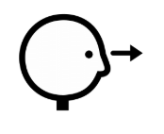

Moitas das máquinas que usamos todos os días están fabricadas tendo como base un plano inclinado. Unha rampa para a subida e baixada de obxectos, unha rampa para persoas en cadeira de rodas, un coitelo, unha escaleiras, un tobogán... Son máquinas formadas por un plano inclinado.
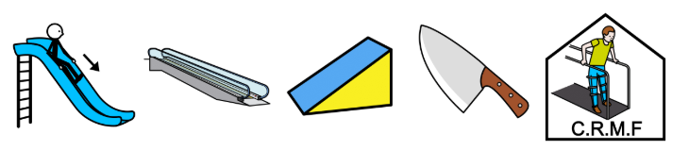
Prestade atención a estas imaxes e identificade que máquina simple observades.
__________________________________________________________________________
Observade a vosa aula, o voso patio de recreo, os vosos xoguetes ou aparellos que utilicedes nas vosas casas, etc. Escribide algúns exemplos máis onde se poida atopar un plano inclinado.
- _______________________________________________________________
- _______________________________________________________________
- _______________________________________________________________
Podemos facer una posta en común na clase para ver cantos aparellos formados por planos inclinados descubrimos!
b) Formulación de preguntas


Agora fixádevos nas imaxes anteriores e procurade pensar nas respostas a estas preguntas.
Para que serven estos obxectos?
_______________________________________________________________________________
_______________________________________________________________________________

Credes que se non facemos uso do plano inclinado.... Poderiamos subir ou baixar a lugares máis elevados?
_______________________________________________________________________________
_______________________________________________________________________________
_______________________________________________________________________________

Que é un plano inclinado?
________________________________________________________________________________
________________________________________________________________________________

Para que nos serve?
__________________________________________________________________________
__________________________________________________________________________
c) Hipótese
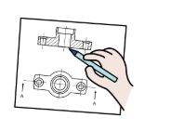

Imos facer un estudio científico usando o plano inclinado. Neste caso construiremos unha rampa, que é un plano inclinado que nos serve para desplazar obxectos para subir ou baixar a un lugar que está a outra altura.
Nesta práctica imos comprobar a seguinte hipótese: un obxecto pode ser elevado a outra altura con menor esforzo usando un plano inclinado. Pero canto máis inclinada é a rampa, máis esforzo haberá que facer.
d) Experimentación


Seguindo o vídeo, construiremos dúas rampas, para subir una coche por elas e facer as nosas comprobacións.
Probade a utilizar a vosa rampa con outros obxectos ou a facer outras rampas máis inclinadas.
e) Análise de datos


Crees que a rampa facilitou a subida do coche?
_____________________________________________________________________________

Poderías subir o coche a esa altura sen utilizar un plano inclinado?
_____________________________________________________________________________
_____________________________________________________________________________
Que sucede cando a rampa é máis inclinada?
_____________________________________________________________________________
_____________________________________________________________________________
Para rematar, xogamos coas nosas rampas subindo e baixando obxectos a diferentes
lugares.

Os símbolos pictográficos empregados son propiedade do Goberno de Aragón e foron creados por Sergio Palao para ARASAAC (http://www.arasaac.org), que os distribúe baixo Licenza Creative Commons BY-NC-SA


“Maquinando con plano inclinado”, do proxecto cREAgal, publícase coa Licenza Creative Commons Recoñecemento Non-comercial Compartir igual 4.0

